标题：【绿云案例】会员增长率2933% ! 探寻绿地酒店旅游集团的数字营销之路
来源：绿云
摘要：绿地酒店旅游集团官方微信在基于绿云PMS基础上运营两年时间以来，会员增长率高达2933%。

酒店越来越多，品牌的差异化竞争特别重要；行业数字化转型，数字化营销就是重中之重。
数字化营销平台层出不穷，私域流量成为行业风口，GMV转化遇到瓶颈，酒店数字化营销之路该如何保持持续增长？
在上一期的【绿云案例】中，绿地酒店旅游集团商务市场部总经理张乐与大家畅谈了绿地的集团数字化管理，这一期，就其中较有亮点的集团数字化营销，张乐继续与大家分享。
（以下为绿云与绿地酒店旅游集团商务市场部总经理张乐先生的访谈，文章为节选，部分内容进行了编辑。）

张乐 - 绿地酒店旅游集团商务市场部总经理

【数字化营销也要与时俱进】
绿云：绿地选择绿云进行数字化营销管理合作，最看中的是哪一点？
张乐：绿地目前所有数字化营销管理都基于绿云PMS，强大的信息化管理平台是底层建筑，酒店的数字化运营最关键的就是数据运营，只有夯实的基石，才能建造雄伟的宫殿。绿云专注行业十余年，与绿地已经开展了多年全方位的合作，彼此信赖，相互支持。即使目前有很多数字化营销的运营商，我们还是果断选择绿云的团队。

绿云：除了传统的营销模式，绿地目前通过哪些平台和渠道来开展自己的数字化营销？
张乐：除了传统OTA渠道以及OTP平台自营旗舰店之外，我们的会员体系主要扎根于官方微信公众号平台，一是考虑到用户本身跟微信的强粘性，所有基于会员的多媒体内容营销都可通过微信平台定向触达我们的用户；二是微信公众号给了开发者很多空间和机会，在实现用户分层经营上大有可为；三是微信内部的入口很多，几乎能覆盖用户全通路路径。
但现在各酒店也普遍存在一个问题：GMV转化遇到瓶颈期。这也让我们意识到靠单一的微信运营已经远远不够，目前各种新兴电商平台越来越多，绿地也在做积极的尝试，寻找新的增长突破口。但这些平台都是独立的个体存在，需要长时间去维护，运营成本高。而绿云的信息化管理平台就可以让我们现在所有进驻的电商平台互相融通，实现数据共享、高效运作。
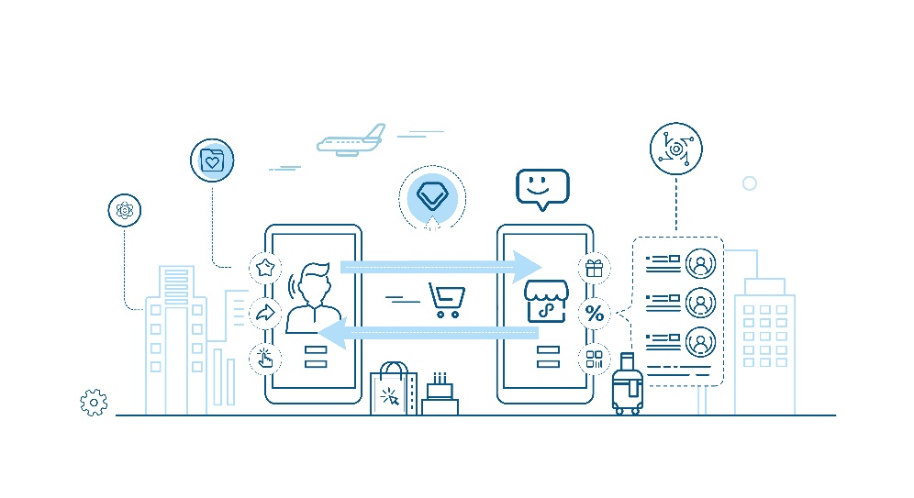

【会员增长率2933%】
绿云：绿地的数字化营销的成绩体现在哪些方面？
张乐：绿地与绿云的数字营销合作从2018年开始，绿云的团队除了一些基础工作：比如搭建系统框架，与营运部门沟通产品设计，进行全员培训，进行产品上线等等，最重要的是在基于绿云PMS基础上运营绿地酒店旅游集团官方微信的两年时间以来，会员增长率高达2933%。这是一个个庞大的私域流量池，我们可以用低成本直接触达潜在用户，为今后的营销奠定了良好的基础。

【精准的会员管理、高效的异店管理】
绿云：有了庞大的会员群体，就需要做会员管理。绿地有哪些成果分享？
张乐：会员管理是一项系统化工作，需要技术赋能。绿云的信息化管理平台可以深挖沉淀的数据，对会员进行精准化分析，提供标签化的用户画像、对用户行为进行数据追踪，从而达到精准营销的目的，提高会员的复购率。另外还可通过会员专属优惠券、会员日互动等活动来提高粉丝的活跃度，增强粉丝粘性，真正实现 ‘Customer Driven‘。
这种酒店能直接连接用户、发展用户、运营用户的能力，让酒店降低营销成本、减少对渠道依赖。

绿云：绿地酒店旅游集团旗下的酒店分类有很多，各类型酒店的数字营销是否存在差异化？哪种类型的酒店在数字营销方面的成效尤为显著？
张乐：差异化营销一定是存在的，不同类型的酒店细分客群不尽相同。但绿云提供的数字化管理工具，可以提高集团内部以及全国酒店异地管理的效果和效率。
相比较而言，度假型酒店的营销空间和机会点都会比较大，比如我们今年开业的上海三甲港暇咖岛乐园，安南暇咖岛乐园等项目，定向不同客群我们也会有不同的精细化运营策略和打法，转化率和接受度都会比较高。

绿云：对于未来绿地在数字化营销方面有何规划？
张乐：目前酒店的数字化营销还在探索阶段，希望未来能与绿云继续携手共进，为我们提供强大的技术支持，充分发挥技术的力量，让绿地的数字化营销拥有更广阔的发展空间，取得新的进展。

(部分图片来源于视觉中国)

